製品別比較表（案）
2026年4月改訂
 | 後発品 | 標準品
会社名 | 株式会社ビオメディクス
製品名 | アルファカルシドールカプセル0.5µg｢BMD｣ | アルファロールカプセル0.5µg
薬 価 | 6.30円／カプセル  (標準品との差：0円/1カプセル) | 6.30円／カプセル
規 格 | １カプセル中 アルファカルシドール0.5µg
薬効  分類名 | Ca・骨代謝改善 1α-OH-D₃製剤
効 能  効 果 | ○下記疾患におけるビタミンＤ代謝異常に伴う諸症状（低カルシウム血症、テタニー、骨痛、骨病変等）の改善  慢性腎不全、副甲状腺機能低下症、ビタミンＤ抵抗性クル病・骨軟化症  ○骨粗鬆症 【標準品と同じ】
用 法  用 量 | 本剤は、患者の血清カルシウム濃度の十分な管理のもとに、投与量を調整する。  ○慢性腎不全、骨粗鬆症の場合  通常、成人1日1回アルファカルシドールとして0.5～1.0µgを経口投与する。  ただし、年齢、症状により適宜増減する。  ○副甲状腺機能低下症、その他のビタミンD代謝異常に伴う疾患の場合  通常、成人1日1回アルファカルシドールとして1.0～4.0µgを経口投与する。  ただし、疾患、年齢、症状、病型により適宜増減する。  （小児用量）  通常、小児に対しては骨粗鬆症の場合には1日1回アルファカルシドールとして0.01～0.03µg／kgを、その他の疾患の場合には1日1回アルファカルシドールとして0.05～0.1µg／kgを経口投与する。  ただし、疾患、症状により適宜増減する。 【標準品と同じ】
添加物 | 中鎖脂肪酸トリグリセリド、ゼラチン、濃グリセリン、パラオキシ安息香酸エチル、パラオキシ安息香酸プロピル、酸化チタン、緑色3号、大豆レシチン | 内容物：中鎖脂肪酸トリグリセリド、無水エタノール  カプセル：ゼラチン、グリセリン、ソルビン酸カリウム、酸化チタン、黄色三二酸化鉄
性状 | 淡緑色不透明・球形軟カプセル・においはない  外形：直径約7.5mm  重さ：約225mg  識別コード：BMD22(PTP) | 黄色不透明・球形・軟カプセル  外形：直径5.6mm  重さ：約100mg
標準製剤  との  同等性 | 【生物学的同等性試験（人、空腹時）】  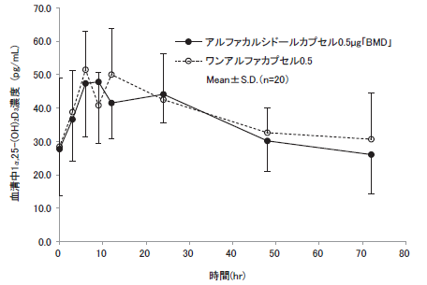
標準製剤  との  同等性 | 得られた薬物動態パラメータについて統計解析を行った結果、両剤の生物学的同等性が確認された。
連絡先

